Bohr
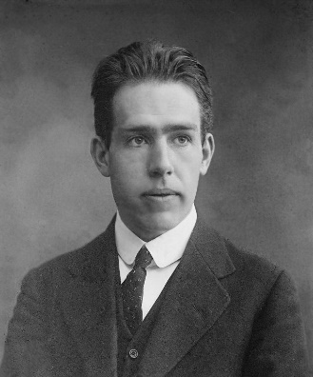
Nom : Bohr

Nom complet : Niels Bohr

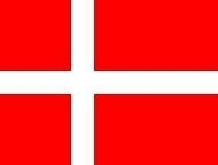
Nationalité : Danois

Période de temps : 1885 à 1962

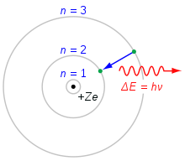
Invention : la mécanique quantique

